Labo 1

Modélisation conceptuelle

Auteurs :

Thomas Germano  
Timothée Van Hove

Exercice 2.1 - Inscription des étudiants

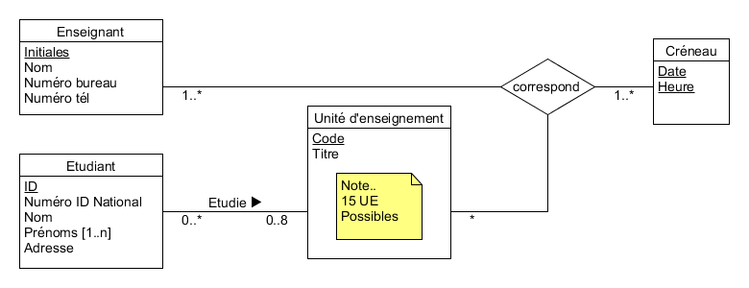

Exercice 2.2

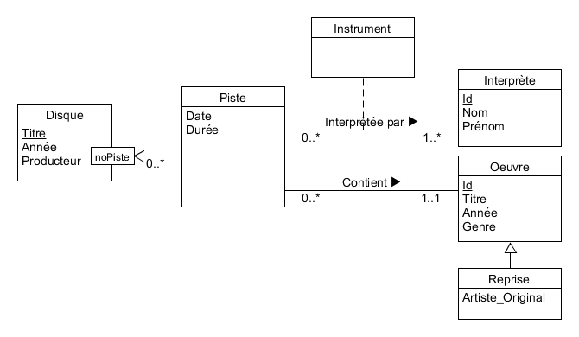

Exercice 2.3

Exercice 2.4

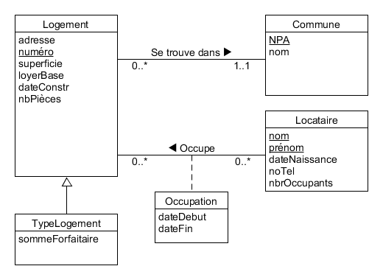

Exercice 2.5

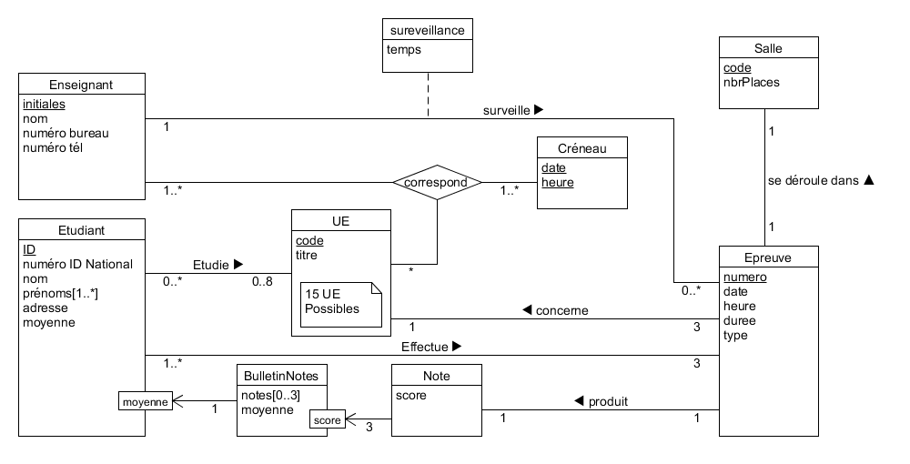Exercice 2.6